上海工程技术大学
健康体检通知

- 体检时间、地点安排（体检当日-请带好身份证）
体检单位：上海交通大学华检体检中心
体检日期：2014年 5 月 12 日至9月15日
浦东店、浦西店体检登记时间：
体检登记时间段如下：
□上午7:30-10:30（请务必在10：30前登记体检）。
金桥店体检登记时间：
体检登记时间段如下：
□上午8:00-10:30（请务必在10：30前登记体检）。
备注：为了控制体检人数，保证体检的顺畅进行以及现场环境的温馨，华检实行体检预约制度。请在上述日期内参加体检的人员，务必提前3~21个工作日预约体检日期（务必在公司规定的体检结束日之前），同时华检会为您提供预约编号，体检当日凭预约编号及身份证件、按照预约的时间段参加体检。对于未预约者，现场将不提供体检服务，请见谅。
体检地点：
浦西店： 嘉善路118号（复兴中路1199号路口）明园B座3楼
浦东店：浦东大道545号（近东方路）裕景大饭店裙楼2楼（招商银行楼上）
金桥店：浦东金桥金海路1000号金领之都15号楼
预约方式2种：
1.电话预约400-6700-128（周一至周五（法定节假日除外）上午8：30-16：00）；
2.网上预约（流程）：先登入‘交大华检’网址www.tijian18.com；再点击‘上海工程技术大学-体检服务专区’；登录‘用户名（身份证号码全号）’‘密码（身份证号码后六位）’及‘验证码’即可预约。
体检后咨询：请在周一至周五（法定节假日除外）上午8：30-16：00致电400-6700-128或预约自行上门咨询；谢谢）
- 来到体检中心首先在取号机处直接取号；
- 按取号顺序至服务台办理登记；
- 服务台护士会提供一张“体检指引单”；
- 体检可以按指引单的指示顺序进行体检，也可以自主调整，体检中有导医护士帮助指引完成体检流程；
- 体检项目全部完成后，请将体检指引单交到服务台；

- 体检注意事项
1．体检前三日，应清淡饮食，忌高脂高蛋白、高糖、高盐饮食，忌酒，保持正常作息，避免疲劳；
2．抽血前需禁食至少8小时, 体检前一天晚餐后尽量不再进食,晚餐时间不宜超过晚上8点,以免影响空腹血糖等指标的检测，可以少量饮水；
3．体检当日清晨，请空腹（禁食水），以便进行抽血及上腹B超检查；如进行下腹盆腔B超(子宫附件,前列腺)检查，检查前需饮水3～5杯，使膀胱充盈；
4．体检化验要求早上采空腹血，最迟不宜超过10：30。太晚会因为体内生理性内分泌激素的影响，使血糖值失真（虽仍为空腹）。所以建议尽早采血，尽可能不要误时；
5. 糖尿病、高血压、心脏病、哮喘等慢性疾病患者，请将平时服用的药物携带备用， 受检日建议不要停药；
6．参加X线检查，请勿穿着带有金属饰物或配件的衣物，请勿佩戴项链、耳环、挂件等；
7．为了安全，80岁以上或行动不便或有特殊疾病的（如眩晕症、心脏病等）体检人员，必须请家属全程陪同完成体检，如无家属陪同，在体检过程中发生意外责任自负。
8. 女士应注意：
1）在体检当日不化浓妆，不穿连裤袜，不穿连体衣，不佩戴首饰，以免影响检查；
2）怀孕或可能已经怀孕者，请预先告知医护人员，勿做Χ光及宫颈涂片检查；
3）妇科检查仅限于已婚或有性生活者；
4）月经期间不宜做妇科和尿检，待经期结束三天后尽快来补检；
▲7．补检项目请在10天之内预约并完成检查，逾期视为放弃。
温馨提醒：
- 体检中心有储物柜，方便存放随身物品（贵重物品请自行保管），如有需要，请和服务台护士联系。
- 自备车停车请到华检指定停车位停车，自备车停车遵循先到先得的原则，车位有限，华检仅提供2小时免费停车，超时费用自理。同时不能在华检指定点停车的，则停车费须全部自理。
- 华检体检中心所处位置交通便利，建议乘坐公共交通工具前来参加体检。
- 体检中心会免费提供一份营养早餐，对早餐有特殊要求的（如糖尿病患者、特殊信仰者等情况），请自备早餐。

华检浦东店地图
上海交大锦绣华检体检中心” 位于浦东大道545号裕景坊二楼（裕景大饭店裙楼，东方路口），地处繁华的陆家嘴商圈，交通便利。
轨道交通：地铁四号线浦东大道站（1号出口），地铁出口马路对面即为裕景大饭店。；
公交路线：81路、85路、610路、774路、799路、971路、978路、981路、983路、蔡陆专线、钦东专线、施崂专线均可到达。
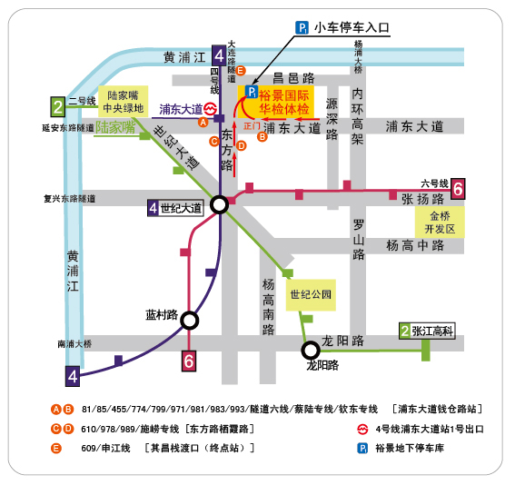

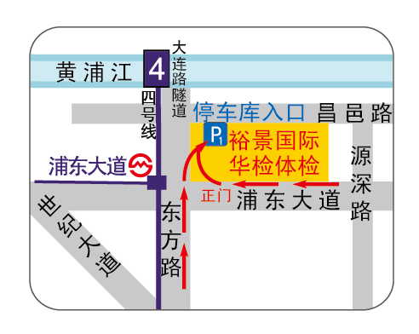
自驾车客户请选择车库停放：

在昌邑路停车入口处（裕景大饭店后门）领取停车IC卡，并请将卡随身携带，以便在体检结束后，凭卡至体检中心收银台领取华检2小时内免费停车券一张，超时费用自理（5元/半小时）。

华检浦西店地图
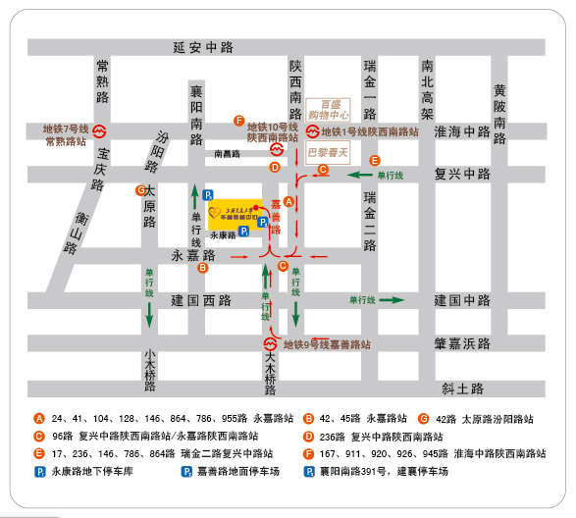
轨道交通线路：嘉善路118号（复兴中路口）明园商务中心B座三楼，位于淮海路商圈，距离地铁1和10号线陕西南路出口步行6分钟

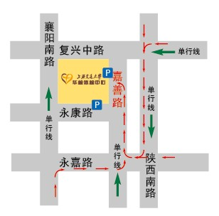
自驾车可选择路面和车库停放：
1.路面沿线停靠，付费后可将凭证在体检中心前台登记时报销2小时停车费用，超时费用自理。
2.停在永康路、嘉善路的地下停车库，在车库口索取停车凭证，并盖章。

华检金桥店地图
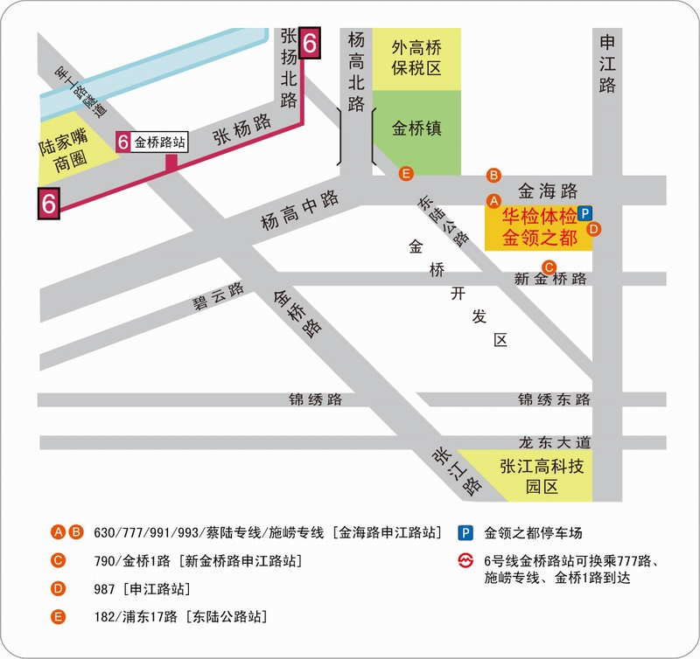
轨道交通线路：浦东金桥金海路1000号金领之都15号楼，坐落于金桥出口加工区，邻近张江高科技园区和外高桥保税区。公交630、777、991、993、蔡陆专线、施崂专线（金海路申江路站）等均可到达，地铁6号线金桥路站可换乘777路、施崂专线、金桥1路到达。
自驾车可选择地面停放：
可停放在“金领之都”园区的地面停车位。
在园区入口处领取停车卡， 并务必请将停车卡随身携带至华检体检中心，在体检结束后，凭停车卡至前台收银处领取2小时免费停车券一张，超时费用自理（5元/小时）。

